Hưởng ứng tháng hành động vì trẻ em, nhân dịp ngày Quốc tế thiếu nhi 1-6. Sáng ngày 01/6/2020 Trung tâm Hỗ trợ phát triển Giáo dục hòa nhập Đà Nẵng đã tổ chức một số hoạt động văn nghệ, trò chơi nhỏ nhằm tạo cho HS có cơ hội được thể hiện bản thân, có những giây phút thư giãn, vui chơi, giải trí, bổ ích sau những ngày học tập căng thẳng góp phần xây dựng “Trường học thân thiện - học sinh tích cực”.

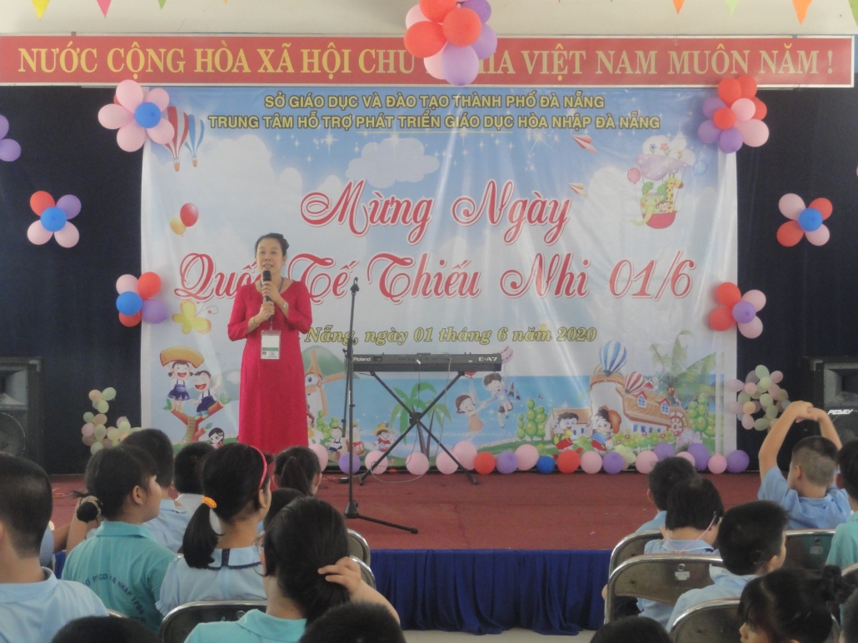

Đại diện Công đoàn ngành Giáo dục thành phố Đà Nẵng có Bà Phan Thị Thục Anh, Phó chủ tịch Công đoàn đã đến thăm và tặng quà cho các em. Đây là niềm động viên, khích lệ lớn cho thầy cô và các em HS khuyết tật vượt qua khó khăn hoàn thành tốt nhiệm vụ dạy và học của mình.

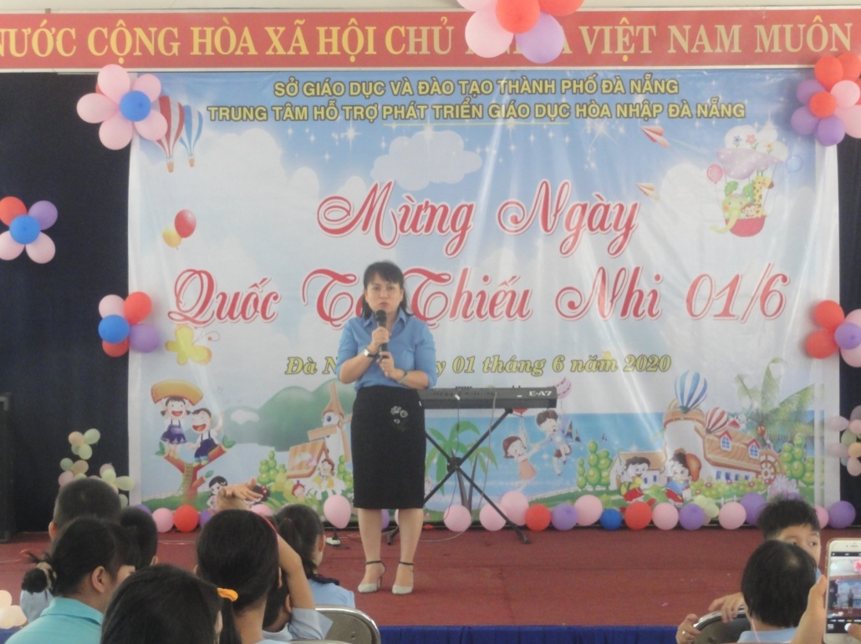

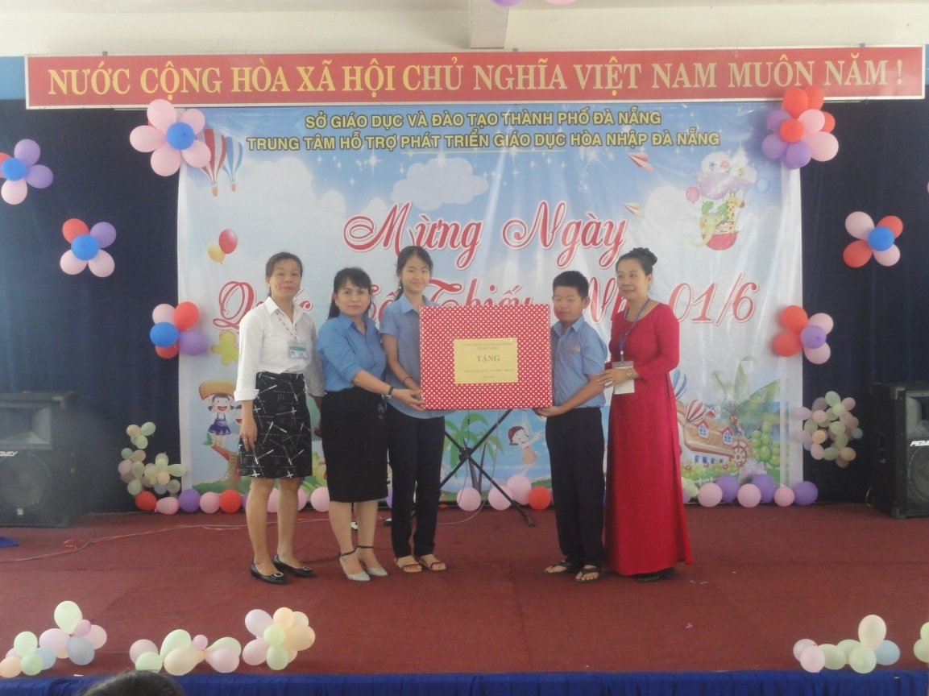

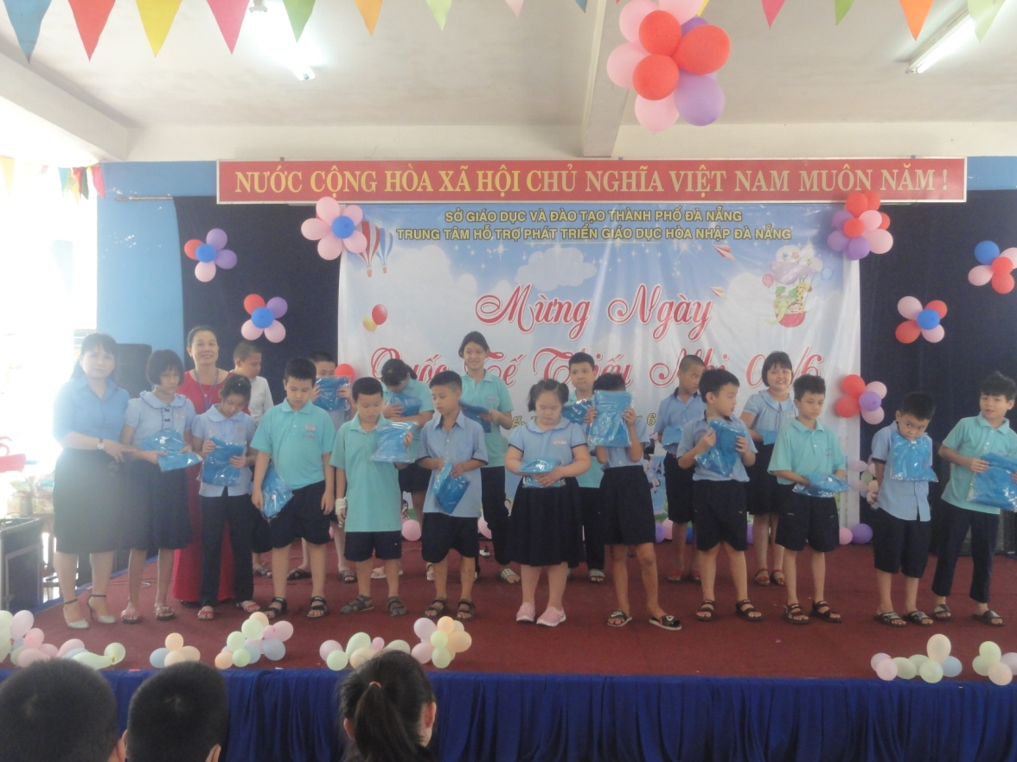

Mở đầu các hoạt động là các tiết mục văn nghệ chào mừng do các em HS khiếm thị, trong đội văn nghệ trung tâm biểu diễn.

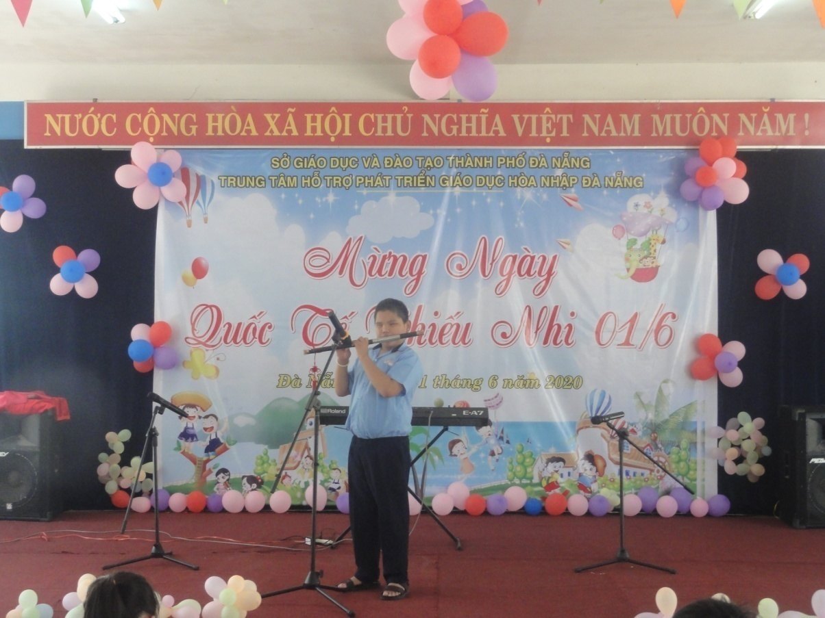

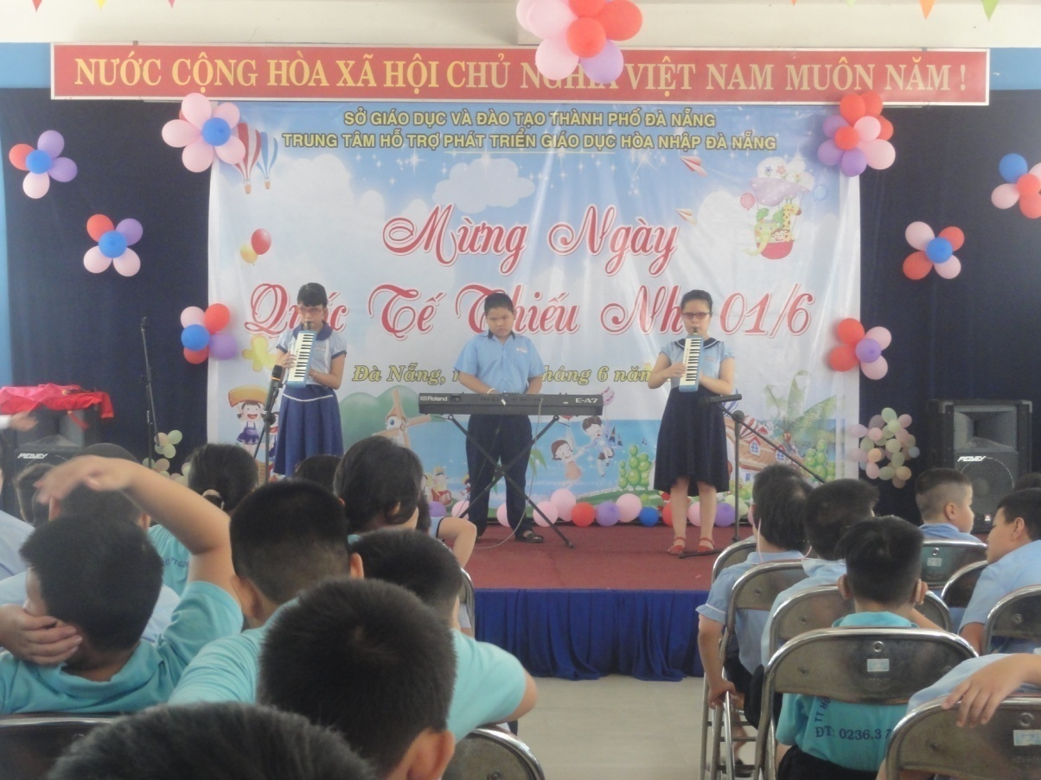\

Tiếp theo là các hoạt động vui chơi như làm tượng, ai tìm được nhiều quả nhất, đoán tên bài hát, bùng bùng, kẹp bóng… và cuối cùng là phát quà cho các em.

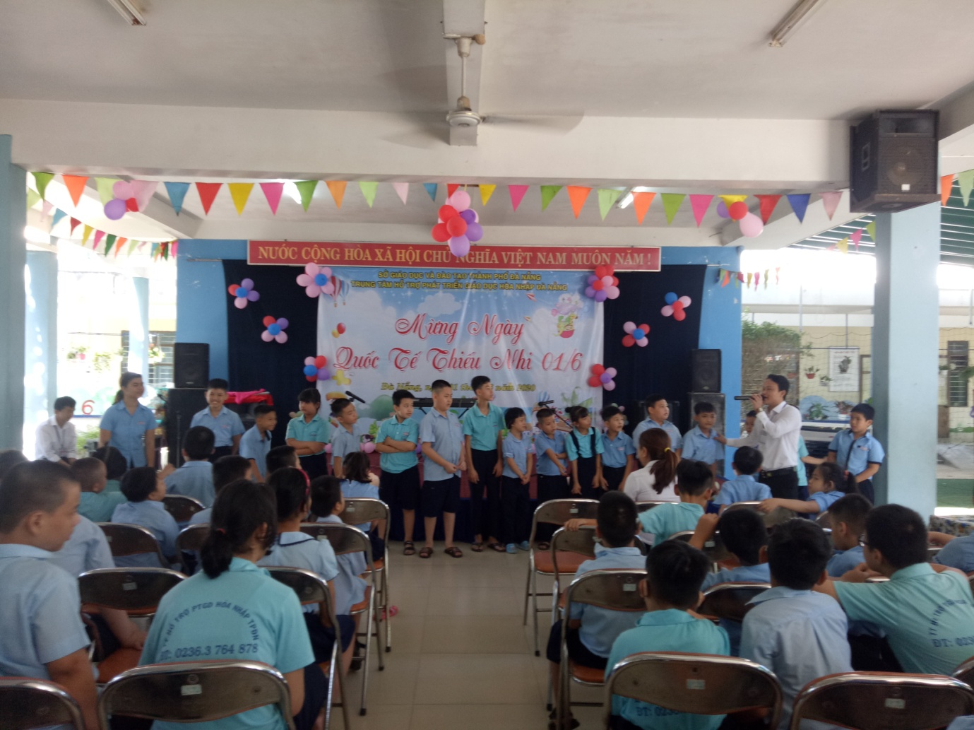

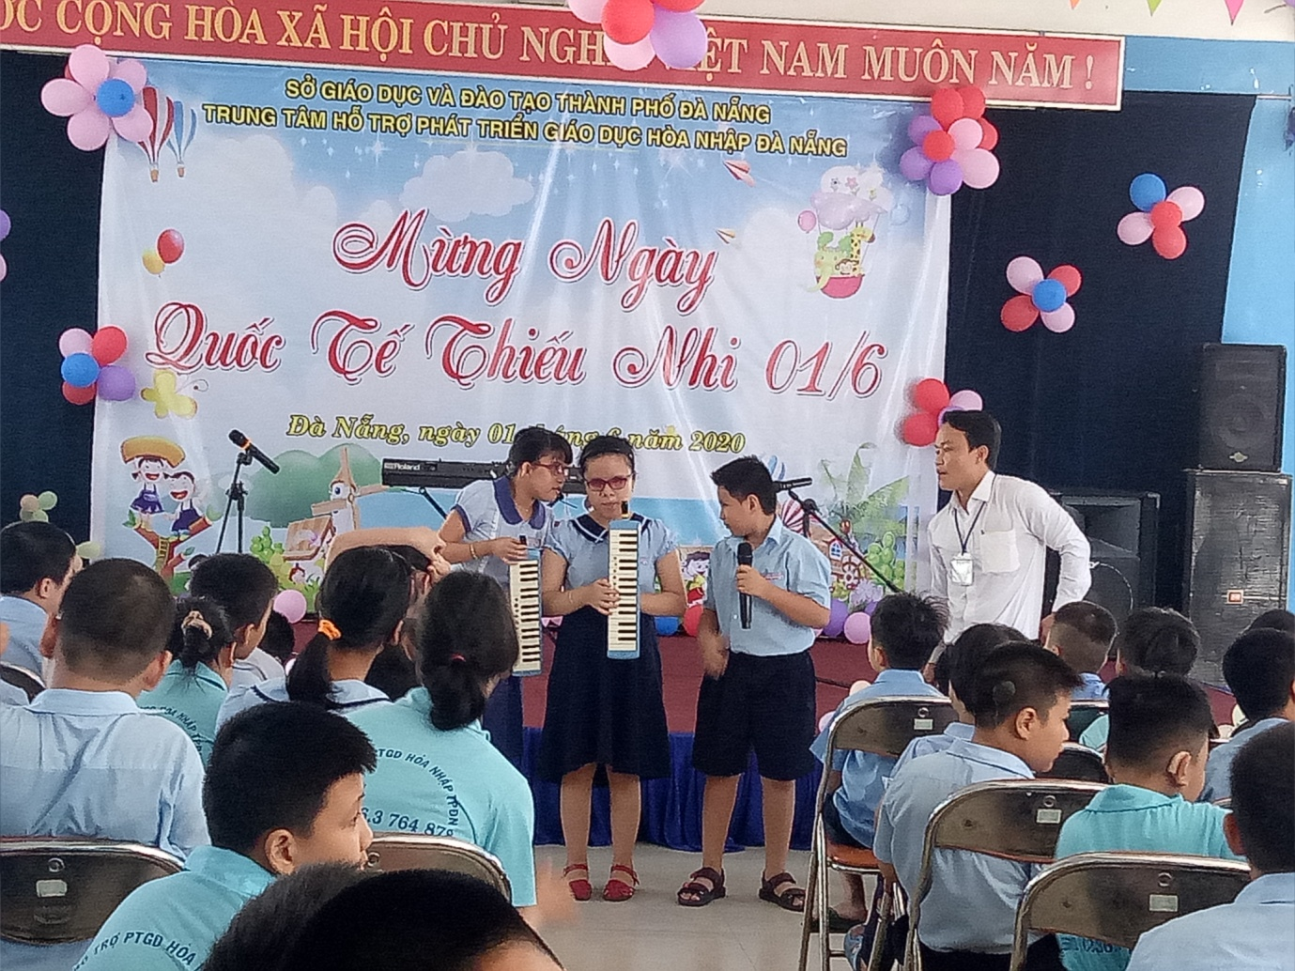

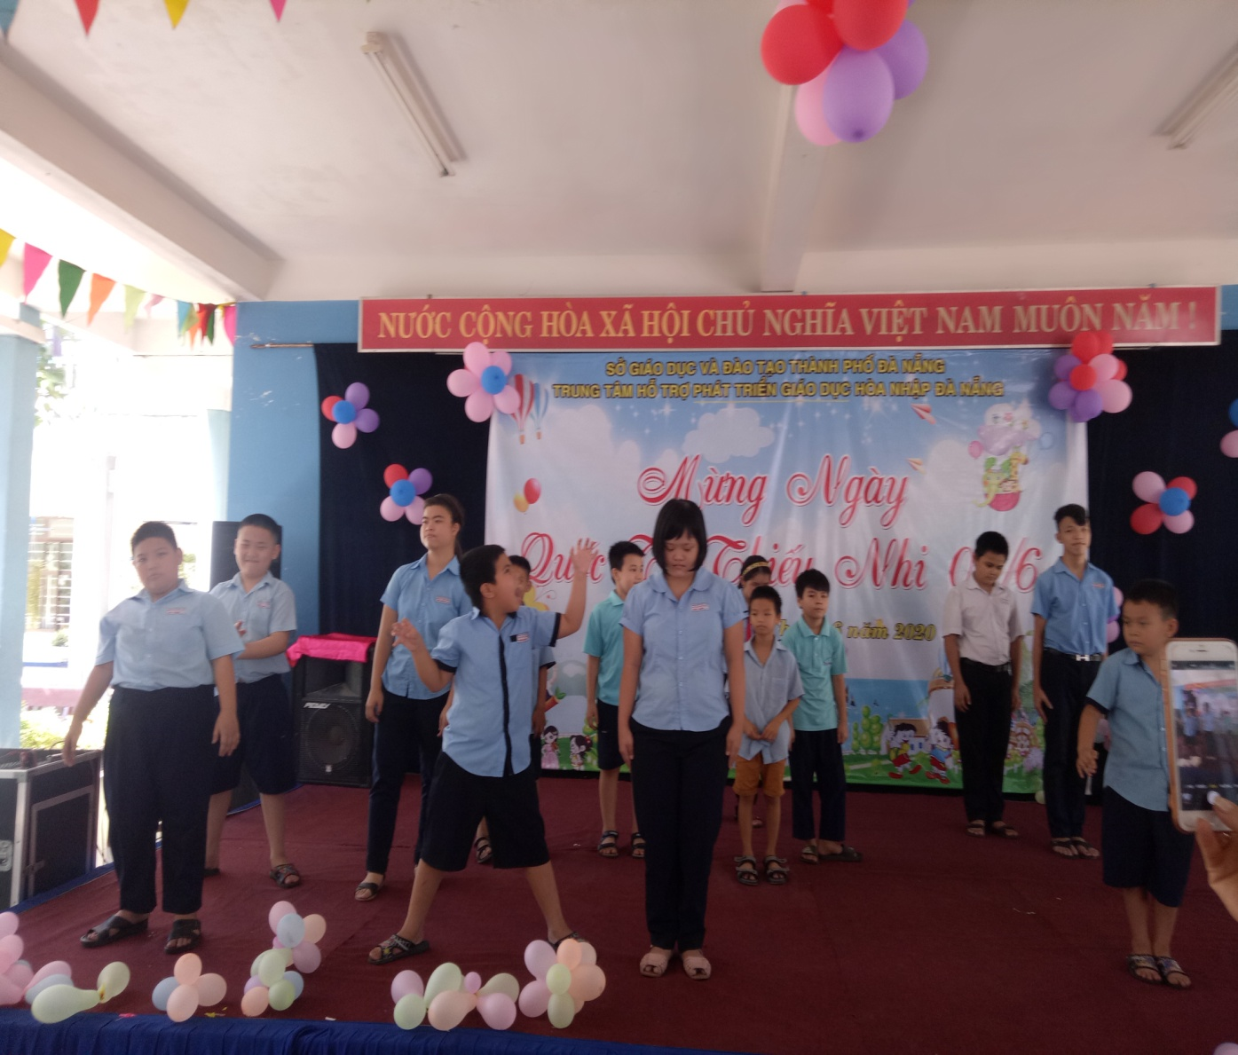

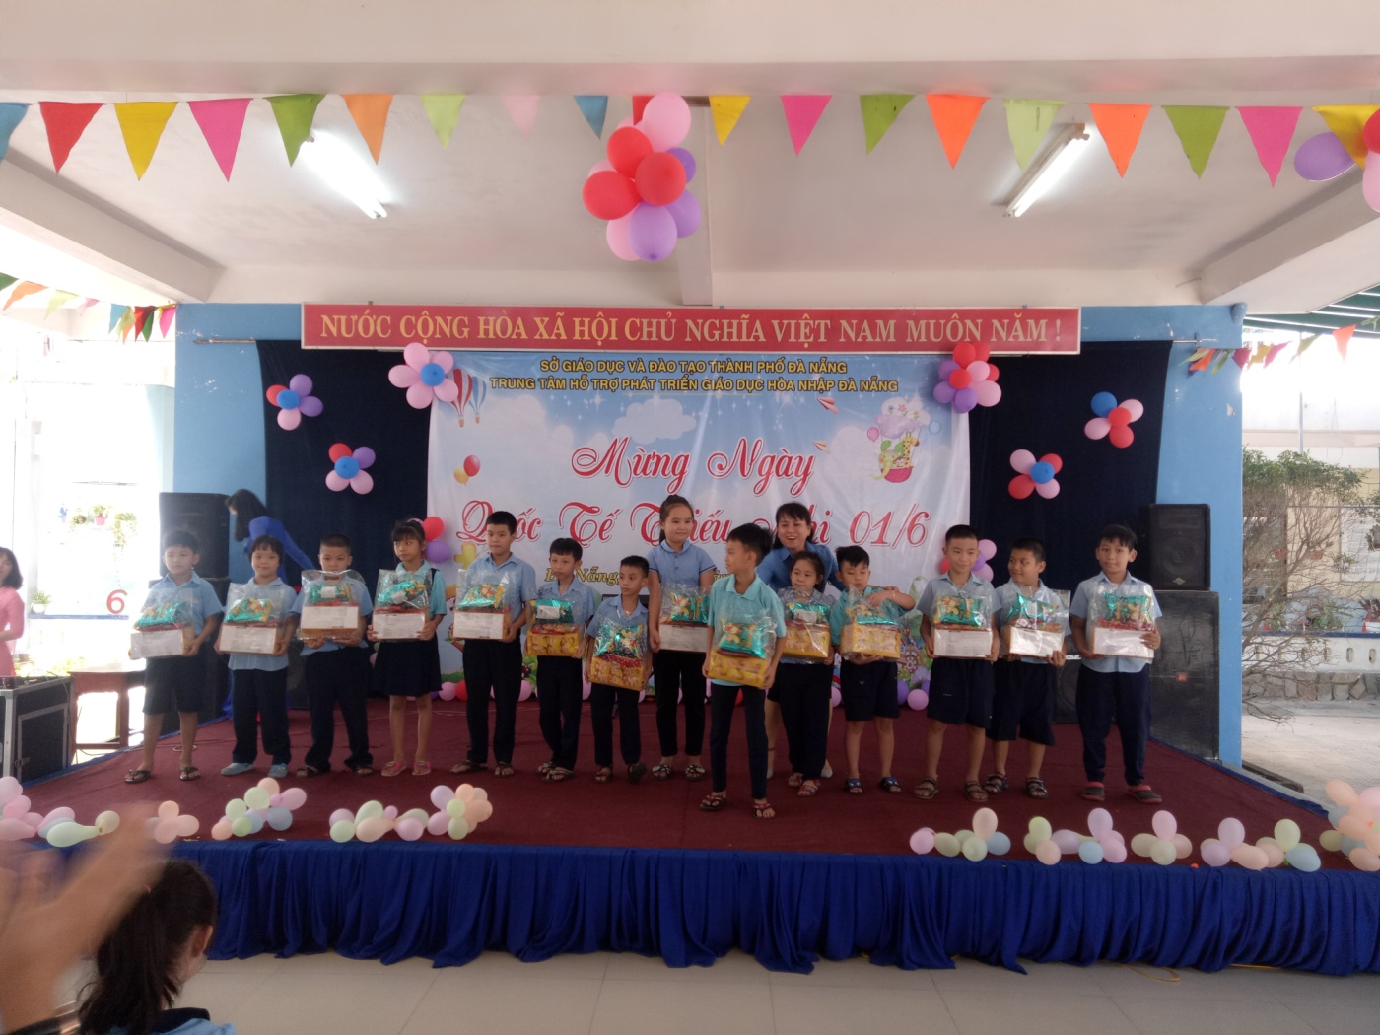

Kết thúc các hoạt động vui chơi mặc dù có chút mệt mỏi nhưng vẫn còn đó sự háo hức, thích thú, nụ cười rạng rỡ vẫn nở trên môi của các em.

